מבחן קרדיולוגיה 1

1. היונים העיקריים המשתתפים בפוטנציאל הפעולה במיוקרד הם:
- קלציום מגנזיום סודיום
- קליום פוטסיום סודיום
- סודיום פוטסיום קלציום
- כלור מגנזיום פוטסיום

2. הלב מקבל את עיקר אספקת דם מהעורכים הכליליים
- בזמן הסיסטולה כאשר דם רווי חמצן מוזרק מהלב לאבי העורקים
- בפעפוע ישיר מהריאות תוך ניצול הקירבה האנטומית אליהן
- בזמן הדיאסטולה כאשר עלי המסתם האאורטלי סגורים
ד. בזמן הדיאסטולה כאשר עלי המסתם האאורטלי פתוחים

3. אוטומטיות פרושה:
- יכולת לעבור רה-פולריזציה עצמונית
- יכולת להוליך חשמל דרך רקמה
- יכולת של רקמה לעבור דה-פולריזציה עצמונית
- יכולת להוליך חשמל בין 60-100- פעם בדקה.

4. פוטנציאל המנוחה במיוקרד עומד על
- -90 מיליוולט
- 90 מיליוולט
- -40 מיליוולט
- 4000 מ"מ בשנייה

5. ה -Superior Vena Cava מחבר בין…
- וריד השער בכבד וחדר ימין
- אבי העורקים וה - Carotid
- חדר ימין וה - Jugular Vein
- עלייה ימין וה - Jugular Vein

6. בזמן הדה-פולריזציה מתרחש בתא התהליך התא:
- יוני קלציום פורצים במהירות רבה אל תוך התא
- יוני אשלגן פורצים במהירות פנימה אל תוך התא
- יוני נתרן פורצים במהירות פנימה אל תוך התא
- יוני נתרן יוצאים המהירות מתוך התא אל מחוץ לתא.

7. סמן את המשפט המתאר בצורה הנכונה ביותר את פעילותו של הקוצב
הקרוי AV Node.
- הזרם המגיע אליו נעצר ואז ממשיך לכוון ה His
- הזרם המגיע אליו ממשיך להתקדם אך הרבה יותר מהר ( 4000 מ"מ\שנ')
- הזרם המגיע אליו ממשיך להתקדם בצורה מתונה יותר ( 200 מ"מ \שנ')
- הזרם המגיע אליו חוזר אל ה Sinus ומשם לחדרים (Purkinje).

8. בזמן פוטנציאל המנוחה (שלב 4 בגרף) מתקיים המצב הבא במיוקרד:
- פנים התא חיובי ביחס לחוץ התא
- תעלות הסידן פתוחות
- פנים התא שלילי יחסית לחוץ התא
- הממברנות נמצאות בשלב לא יציב.

9. במצב נורמלי בלב בריא הקוצב השולט בייצור הדחפים החשמליים הוא:
א.SA Node
ב. AV Node
ג. Purkinje fibers
ד. אחוז אחד מתאי המיוקדר.

10. השפעה כרונוטרופית חיובית של תרופה מסוימת תגרום ללב :
- להגביר את הקצב
- להאט את הקצב בגלל שהלב יעבוד בצורה יעילה יותר כמו אצל ספורטאים
- להגדיל את מסת השריר ( היפרטרופיה )
- להגביר את כוח ההתכווצויות

11. בזמן שמתרחש שלב 2 בגרף פוטנציאל הפעולה:
- יוני סידן נכנסים לתוך התא
- המיוקרד מגיב בהתכווצות
- יוני נתרן נכנסים אל תוך התא
- א+ב נכונים

12. גל Q בתרשים המוניטור\אק"ג. מוגדר כ:
- הגל השלילי הראשון בתרשים
- הגל השלילי הראשון לאחר הסיסטולה המכנית
- הגל החיובי הראשון בקומפלקס QRS
- הגל השלילי בקומפלקס QRS לפני גל ה R

13. גל ה P עשוי להופיע כגל חיובי וכגל שלילי. סמן את המשפט הנכון ביותר בהתייחס
להצהרה זאת.
- משפט זה נכון, אך לרוב הגל יופיע חיובי
- משפט זה אינו נכון. ה P לעולם יהיה חיובי!!!
- משפט זה נכון כל עוד מקור הדה- פולריזציה הוא ב Sinus.
- תשובות א+ ג נכונות.

14. במצב נורמלי בלב בריא פוטנציאל הדה- פולריזציה של ה Sinus עומד על:
- 20-40 בדקה
- 40-60 בדקה
- 60-100 בדקה
- 75 בדקה

15. בזמן המעגל הלבבי (סיסטולה, דיאסטולה), כל תאי המיוקרד משתתפים בתהליך ההתכווצות וההתרפות.
- נכון
- לא נכון, רק התאים שאינם תאי מיוקרד עובדים
- לא נכון, רק תאי המיוקרד העובדים (Working cell)
- לא נכון, רק תאי מערכת ההולכה (Conducting cells)

16. באיזה מהקומפוננטים (מרכיבים) של מערכת ההולכה העברת הדחף היא האיטית ביותר?
- Purkinge Fibers
- AV Node
- SA Node
- הסיבים העליתיים

17. בשלב הרה פולריזציה (שלב 3 בגרף):
- יוני סידן נכנסים אל תוך התא
- יוני נתרן נכנסים אל תוך התא
- יוני אשלגן נכנסים אל תוך התא
- יוני אשלגן יוצאים אל מחוץ לתא

18. מהם הערכים התקינים לQRS ?
- 0.12-0.20 מ"מ
- 0.11-0.28 שנ'
- בין 0.04-0.11 שנ'
- בין 0.1-1 שנ'

19. הגעת לחולה אשר מצאת אותו ללא נשימה וללא דופק. מהי הפעולה הראשונה אותה עליך לבצע עתה על פי פרוטוקול האסיסטולה?
- בצע אינטובציה מיידית
- הנשם את החולה עם 100% חמצן
- התחל בביצוע CPR בסיסי
- תן Adrenaline 1mg IV

20. גל דה - פולריזציה המתקרב אל נקודת המבט של המוניטור ידגים תרשים של
- קומפלקס שלילי עד לנקודה בה הציר משתנה
- קומפלקס חיובי
- קומפלקס בי פאזי, אלא אם מקור הגל בחדר.
- אין חשיבות לדה- פולריזציה אל א רק לרה פולריזציה

21. תקופת מנוחה יחסית של המיוקרד מוגדרת כזמן שבו:
- תאי המיוקרד עוברים דה פולריזציה מינימלית
- תאי המיוקרד לא סיימו את הדה פולריזציה
- תאי המיוקרד לא סיימו את ה רה פולריזציה
- תאי המיוקרד מוכנים לתחילת גל דה פולריזציה נוסף

22. סמן את המשפט הנכון לגבי דפיברילציה
- מטרתה לשתק את מוקדי הולכה בעליות
- מטרתה לגרום לדה פולריזציה כללית במיוקרד
- מטרתה לגרות את ה Sinus לייצר רה פולריזציה
- מטרתה להפוך VF ל VT

23 .מנגנון ה Reentry מבוסס על :
- מעבר זרם בין תאי הולכה ותאי מיוקרד
- חסימה חד כוונית של תעלת הולכה וחזרה של פוטנציאל בכוון הנגדי
- חסימה מלאה של תעלת הולכה וחזרת פוטנציאל בכוון הנגדי
- הפעלה של רקמה איסכמית ע"י חזרת מתח שלילי לכוון הרקמה הבריאה.

24. סמן את המשפט הנכון בהתייחס לקשר, בין דה פולריזציה ליצירת המתח
המכני (Isovolometric Contraction ) במיוקרד.
- המתח מתחיל להיבנות מיידית עם כניסת יוני הקלציום לתוך התא ( שלב 3-4 בגרף)
- המתח מתחיל להיבנות זמן קצר לאחר שלב 0 בגרף (לעתים כבר במהלכו)
- המתח יתחיל להיבנות רק לאחר יציאת הכמות המרבית של יוני האשלגן מתוך התא
- אף משפט לא נכון.

25. במן תרופות מסוג חוסמי תעלות סידן (Ikacor) אנו למעשה חוסמים
- לחלוטין את כניסת יוני הנתרן אל תוך התא
- מעכבים את כניסת יוני ה CA+ אל תוך התא והסרקומרות
- חוסמים את יציאת יוני ה CA+ מתוך התא והסרקומרות
- משפעלים את משאבת הנתרן אשלגן מחדש וע"י כך ממתנים את הקצב של החולה

26. מהם הערכים התקינים למקטע P-R
- לא יותר מ 0.11 שנ'
- עד 1.12 שנ'
- בין 0.12-0.2 שנ'
- יותר מ 0.2 שנ'

27. הגעת לחולה מחוסר הכרה, ללא דופק, וללא נשימה. במוניטור קצב של 110 לדקה, קומפלקס QRS צר. הטיפול בחולה זה יהיה על פי פרוטוקול :
- NSR
- VT
- VF
- PEA

28. התרופה הראשונה שעליך לתת בפרוטוקול VF לאחר סדרת השוקים, היא:
- אדרנלין
- לידוקאין
- פרונסטיל
- מגנזיום
- בריטיליום

29. מתן ביקרבונט על פי פרוטוקול החייאה (Asystoly) מוגדר כ Class I רק במצב של :
- Hypoxic Lactic Acidosis
- Preexisting Hyperkalemia
- Massive Pulmonary embolus
- רק אם החולה הגיב לטיפול תרופתי ראשוני של Adrenaline 1mg IV

30. לא הצלחת למשש דופק רדיאלי אצל חולה בהכרה. מהי הפעולה הראשונה שתבצע?
- מדובר היפוולמיה קשה, תן IV 250 ml Hartmann
- בדוק נשימה.
- בדוק דופק מרכזי.
- חבר מוניטור ובדוק קיום קצב.

31. למערכת הפארסמפטטית יש השפעה על הלב מסוג :
- כרונוטרופיות חיובית
- כרונוטרופיות שלילית
- אינוטרופית חיובית
ד. היפר טרופית שלילית

32. הינך מבצע החייאה מתקדמת בחולה כבן 40. הרופא ביצע אינטובציה. מהו סדר הפעולות הנכון?
- ניפוח בלונית, האזנה ווידוא מיקום, קיבוע בשרוך והמשך CPR
- המשך CPR קיבוע בשרוך, האזנה והמשך החייאה
- ניפוח בלונית, האזנה לקיבה, המשך CPR , וקיבוע בשרוך
- לא משנה הסדר העיקר שיהיה בסדר.

33. מהו המינון המקובל למתן Adrenaline לתוך הטובוס בהחייאה?
א. -2 1 מ"ג כל 5-10 דקות
- -5 2 מ"ג כל 5-10 דקות
- 5 מ"ג כל 3 דקות
- 2.5-3 מ"ג כל 3-5 דקות

34. מהו המשפט הנכון לגבי מוניטור
- מכשיר המוודא נוכחות דופק
- אין צורך לחברו ליותר ממס' שניות
- מכשיר ללא ערך טיפולי
- לא ניתן בעזרתו לאבחן אוטם

35. שלב המילוי של הלב, והזרמת הדם לקורונריים תלוי בעיקר ב:
- זמן סיסטולה של 0.52 שניות
- Atrial Kick
- קצב הלב
- זמן דיאסטולה
- זמן סיסטולה סביר

36. מה איננו מוגדר כסיבה שכיחה להיווצרות PEA מבין הגורמים הבאים?
- Hypovolemia
- Hyperkalemia
- Hypernatremia
- Pulmonary embolus

37 . תרופת הבחירה (חוץ מחמצן) הראשונה בPEA על בסיס קצב Sinus 25 :
- דופמין
- אדרנלין
- אטרופין
- ביקרבונט

38. הפרוטוקול של VF מדרג ביקרבונט כתרופה מסוג III Class -
- כאשר יש חמצת על רקע היפוקסיה.
- חמצת אשר מגיבה לביקרבונאט.
- כאשר יש הבחנה ברורה של היפוקלמיה .
- בכל מקרה שההחייאה נמשכת מעל 20 דקות.

39. קומפלקס ה QRS בא.ק.ג. מבטא את :
- דפולריזציה ורפולריזציה החדרית
- רפולריזציה החדרית
- התכווצות מכנית של הלב
- דפולריזציה חדרית
- מעבר הזרם ב Purkinje

40. Intercalated Disk הינו מבנה המיוחד למיוקרד. סמן את המשפט הנכון בעבורו.
- זהו האתר בו הפוטנציאל החשמלי על הממברנה התאית מואץ פי 400 לכוון התא הסמוך
- זהו האתר אתר שבו הפוטנציאל החשמלי מואץ פי 400 ונעצר בתא הבא.
- זהו האתר שבו נאגרים יוני האשלגן המתפרצים עם תחילת הדה פולריזציה הבאה.

41. לאחר ניסיון ראשון לאינטובציה אשר לא הצליח, הפעולה הבאה תהיה:
- המשך CPR והנשמה דרך טובוס
- ניסיון מיידי נוסף לאינטובציה
- ביצוע קוניוטומיה מיידית, החולה בהיפוקסיה מחמירה
- ניסון נוסף לאינטובציה לאחר הנשמה באמבו משך 1-2 ד'.

42. הבדל עקרוני בין Mobitz I ל- Mobitz II מתבטא ב:
- רוחב קומפלקס QRS .
- מרווח PR משתנה.
- המצב ההמודינמי של החולה.
- תשובות א+ב נכונות.

43. ההגדרות להפרעת קצב מסוג VT כוללות:
1. קומפלקס sec 0.12 > QRS.
2. קומפלקס sec 0.12 < QRS.
3. קצב מתחת ל- 100 בדקה.
4. קצב מעל 100 בדקה.
5. הקצב סדיר בד"כ.
6. הקצב אינו סדיר בד"כ.

התשובה הנכונה היא:
- 1 + 2 + 3 .
- 2 + 5 + 6 .
- 2 + 4 + 5 .
- 2 + 3 + 4 .

44. הנך מבצע החייאת PEA מתקדמת אצל חולה. המוניטור מראה VF. מהו טיפול הבחירה במצב זה?

- אדרנלין 1 מ"ג תוך ורידי
- CPR ואינטובציה מיידית
- אמיאודרון 300 מ"ג לוריד
- שוק 200 J .

45. לאחר טיפול מוצלח בחולה עם VF, הינך מפנה את החולה לביה"ח. אתה רואה שוב VF במוניטור. מהי פעולתך הראשונה?
א. תן מכת חשמל מיידית בעוצמה של 200 ג'אול מסונכרן
ב. בדוק את חיבורי המוניטור ואת החולה
ג. התחל CPR עד שהדפיברילטור מוכן
ד. תן מיידית לידוקאין 150מ"ג ולריד ומכת חשמל 360ג'אול

46. מהי מגמת הטיפול אצל חולה עם 3⁰ AVB wide complex של 38 לדקה, אשר לחץ דמו 70 סיסטולי, ללא כאבים בחזה ותלונותיו הן קוצר נשימה וחולשה.
- העמסת נוזלים של לפחות 500 סמ"ק, ובחינה נוספת של הקליניקה.
- דופמין במינון של 5-20 mcg/kg/min
- קיצוב חיצוני כטיפול בחירה
- חמצן והשגחה בלבד.

47. הנך מבצע החייאה לחולה עם VF, זה עתה סיימת אינטובציה, אך עדיין אין וריד פתוח. מהו הטיפול האנטיאריטמי הרצוי לחולה זה?
- ProcaineAmid 20mg ET
- Lidocaine 3 mg /Kg ET
- Amiodarone 300 mg ET
- Magnesium 2 Gr ET

48. הנך מפנה חולה עם כאבים בחזה. החולה מפתח במהלך הפינוי 2# AV Block Type I. אין שינוי במצבו ההמודינמי
- אין צורך בטיפול דחוף, ניתן להסתפק בהשגחה בלבד.
- יש לתת אטרופין כטיפול ביניים עד לקיצוב
- יש להניח קוצב חיצוני ב Sstand By
- יש להיערך להתדרדרות המודינמית ולהתחיל במתן נוזלים

49. המטרה הראשונית בטיפול בחולה לא יציב הסובל מ Polymorphic VT הוא:
- להאריך את ה QT Interval
- לקצר את ה QT Interval
- לחמצן את הלב

להפוך את הקצב
- למצוא את הסיבה הראשונית להפרעה

50. הבדל עקרוני בין Complete AV Disassociation ל- Mobitz II מתבטא ב:
א. רוחב קומפלקס QRS .
ב. מרווח RR קבוע.
ג. המצב ההמודינמי של החולה.
ד. תשובות א+ב+ג נכונות.

52. זהה את הקצב: __________________

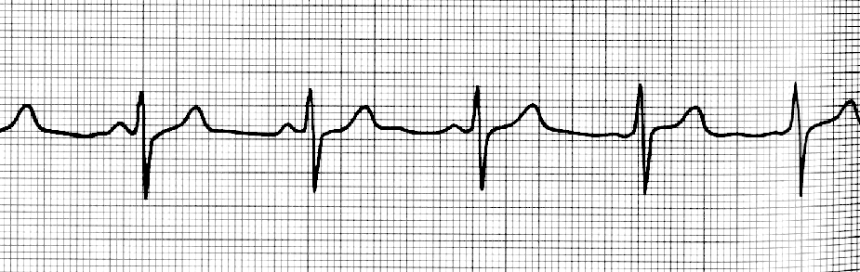
53. זהה את הקצב:_______________
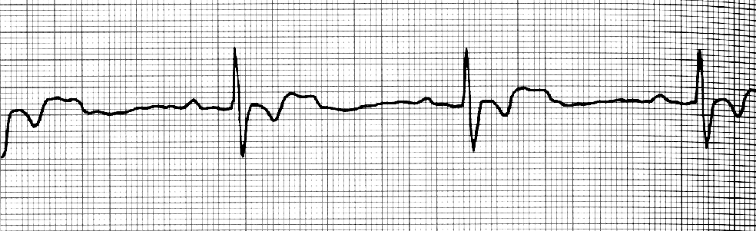

54. זהה את הקצב: _________________
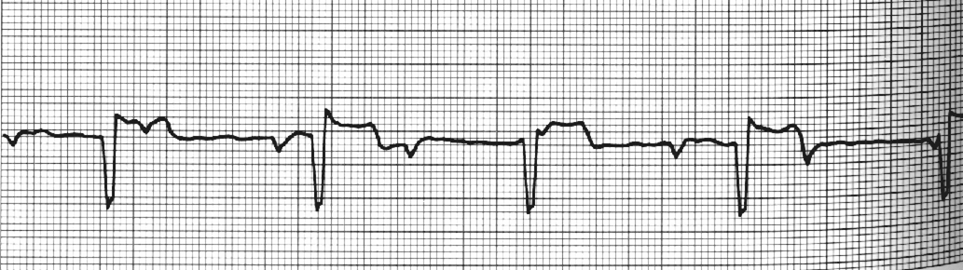

55. זהה את הפרעת הקצב: ________________

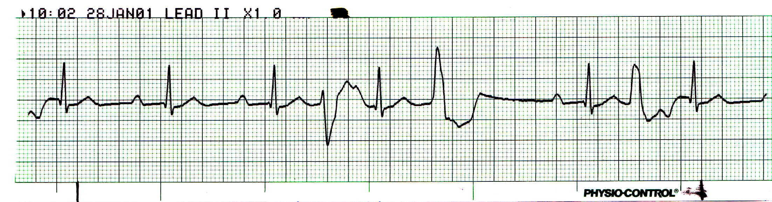
56. זהה את הקצב: ________________________

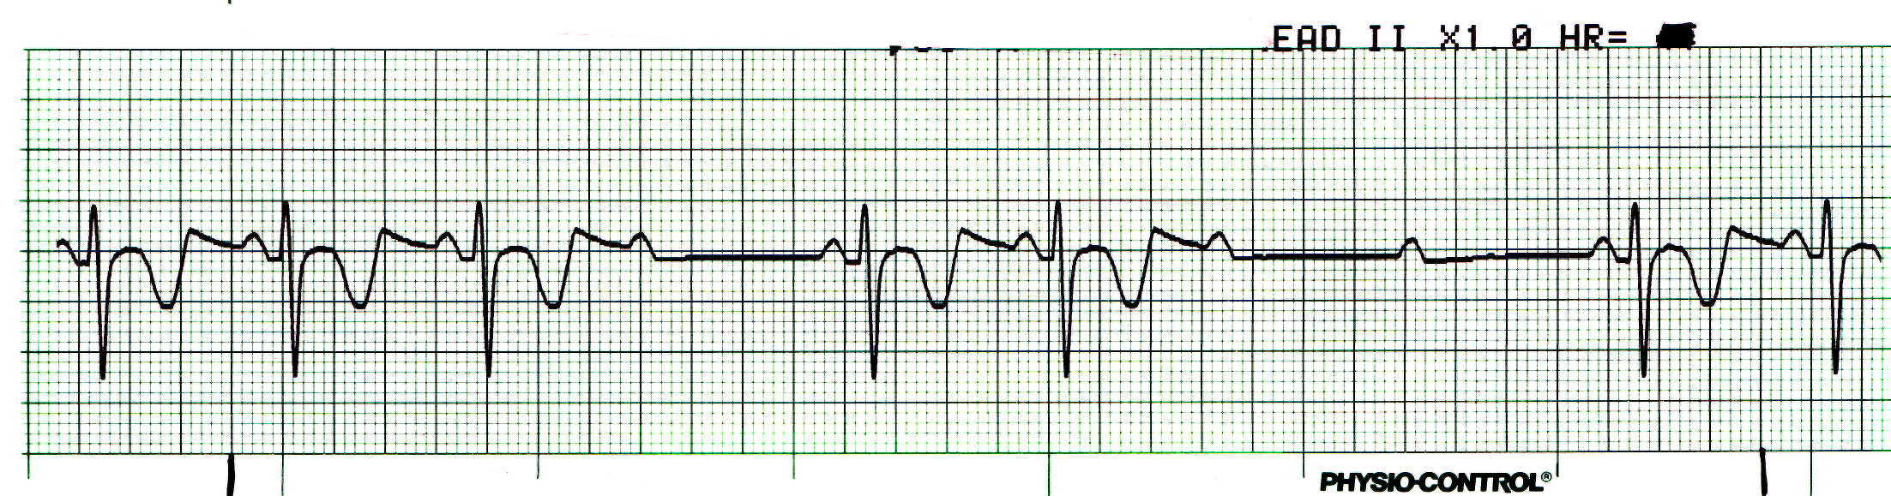
57. זהה את הקצב:____________________________

58. זהה את הקצב: _________________________

